Государственное автономное профессиональное образовательное учреждение Пензенской области «Пензенский колледж информационных и промышленных технологий (ИТ-колледж)»

**Практическая работа № 12 по учебной практике**на тему: «Разработка сценария внедрения программного продукта для рабочего места.»

Выполнил:

Крючков Евгений

ст.гр. 22ИТ35

Проверил преподаватель:

Сазонова А.Ю.

Пенза, 2025

**Цель работы:**

Изучить основы разработки, сценарии внедрения программного продукта для рабочего места.

**Ход работы:**

Диаграмма вариантов использования для ИС «Дневник физической активности»

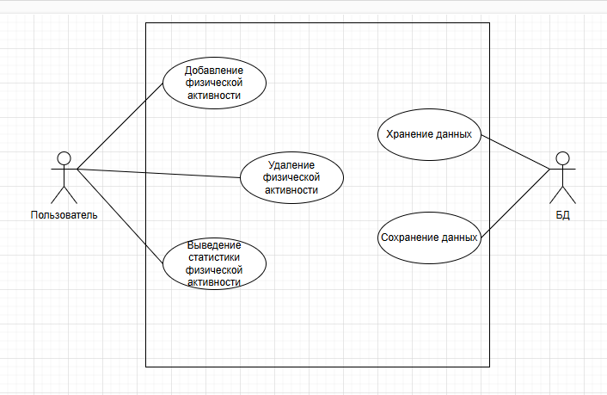

Рисунок 1 – Диаграмма вариантов использования

**Вывод:**

В ходе выполнения данной практической работы изучил основы разработки, сценарии внедрения программного продукта для рабочего места.